香港核心商業區的歷史變遷

原创 简思智库 [简思智库](javascript:void(0);)

**简思智库**

微信号 GNSSTT

功能介绍 策者简也，思而后行。

2023-03-07[原文](https://mp.weixin.qq.com/s?__biz=MzUyNzQyMzYwNQ==&mid=2247494018&idx=1&sn=2f4aea625e2bbd7be0e08263a17fb274&chksm=996447290ded377280de61cc9c86b3839ca58b8634def18c1760e3c9e474f297a5e9ffccde2e&scene=27#wechat_redirect&cpage=68) 发表于

收录于合集 #香港的声音 241个





**簡思智庫有話説：**

隨著內地經濟的長足發展，規模和質量均逐漸上升的情況下，大量內地企業要「走出去」可以說是一種必然趨勢。

**這是簡思智庫的第 757 篇原創**

**作者：**方舟，一國兩制研究中心研究總監。

最近港府確定啟德作為「簡約公屋」的其中一個選址，引起不少社會人士的關注和討論。

這件事的背後涉及到啟德（乃至九龍東一帶）作為香港第二個核心商業區（central business district，CBD）的定位是否足夠清晰和明確的問題，當中亦牽涉香港城市中心的形成歷史和策略性規劃事宜。

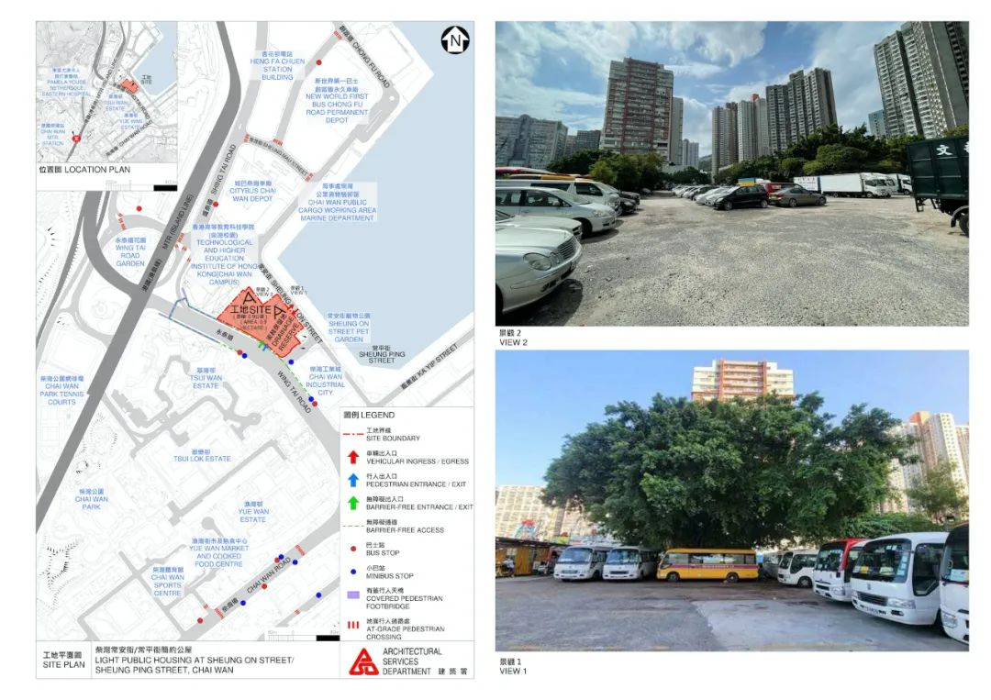

不妨從香港的第一個核心商業區——中環說起。





**01**





1841年英國人佔領香港島的時候，全島人口約4350人，當中約2000人居於赤柱，而當時稱作「群大路」的中上環一帶則只有約50人居住。

赤柱村是香港島最大及最重要的村落，1841年刊登於《中國叢報》的政府憲報（The Hongkong Gazette）人口統計表甚至將赤柱稱為香港的「首都（the capital）」。

然而，英國人最終沒有選擇面向大海且佔香港近一半人口的赤柱，反而選擇了中環作為「首都」選址建設維多利亞城（The City of Victoria），最關鍵在於中環一帶直接朝向中國大陸，尤其是當時仍在清朝管轄下的九龍半島（尖沙咀一帶）。

眾所周知，英國人佔領香港的目的就是視香港為進入中國的門戶，而中環能夠被選中成為整個香港島（乃至後來整個香港）的核心，也是同出一轍。

可以說，**中環成為香港第一個核心商業區背後的最關鍵因素就是其同中國大陸的地理聯通性。**

而九龍東成為政府醞釀的第二個核心商業區則同舊啟德機場的搬遷有直接關係。

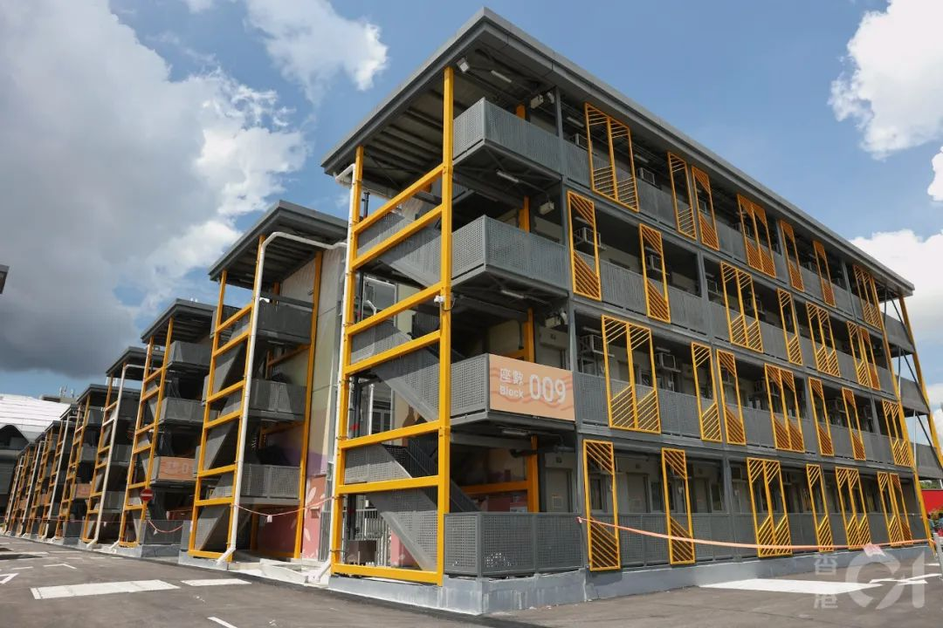

經過前期的諮詢和研究，曾蔭權於2007年的《施政報告》正式公佈《啟德發展計劃》，當中規劃了啟德體育城（今稱啟德體育園）和郵輪碼頭兩大核心項目，為啟德一帶的發展定位明確了方向。

曾蔭權於其最後一份施政報告（2011年）公佈「起動九龍東」計劃，而時任發展局局長林鄭月娥亦於同年首次宣佈將九龍東（包括啟德、觀塘、九龍灣一帶）定位為香港的「第二個核心商業區，CBD2」。

當時，政府希望利用將啟德機場騰空用地帶來的新商業用地和旅遊休閒設施，加上觀塘和九龍灣工業區的活化重建，將九龍東打造成為香港的CBD2。

但客觀而言，這些年來九龍東作為香港的「新CBD」發展進程並不理想，背後有多項因素的影響，例如九龍東內部交通擠塞、工業區活化效果不明顯、啟德發展區進度相對緩慢等。

即使九龍東近年來重建或新發展一些商業樓宇，該區整體而言仍然予人一個工業區和住宅區混雜的觀感，可以說形成一個「工業樓宇包圍商業樓宇」的格局，遠未能達到一個「核心商業區」的水平。

九龍東作為「CBD2」的進展不理想，其關鍵核心是地理選址的問題。





**02**





中環之所以能夠成為「CBD」，主要是地理位置同中國大陸的聯繫方便；而發展九龍東的主要誘因是舊機場搬遷而騰空出來的大片土地，當時顯然並沒有充分考慮到該片區同內地的地理聯通問題。

過去十多年，從中環甲級寫字樓的出租情況來看，香港高端商業樓宇最大的需求來自於內地企業。

然而，九龍東不屬於一個與內地聯繫便捷的地理位置，因此即使有一個CBD2的定位，啟德、九龍灣、觀塘一帶往往不是內地企業設立辦公室的優先選址。

一方面，市場對於啟德一帶的商業樓宇需求（尤其是高端商業樓宇）並不強烈，另一方面，政府亦先後將多幅土地改劃作住宅或綜合發展用途，反映近年九龍東的「核心商業區」定位仍未見突出。

因此，從政府規劃九龍東作為香港第二個核心商業區的發展歷程來看，其中一個經驗教訓就是，香港的一個城市中心或商業樞紐的佈局應充分考慮其同內地相連接的問題。

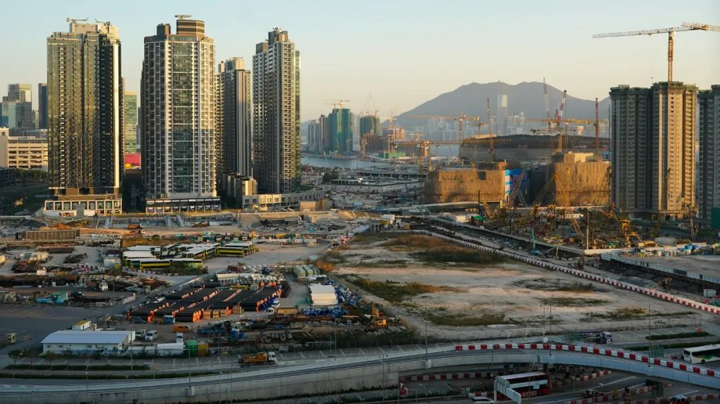

而北部都會區作為香港地理上最接近中國內地的一個發展片區，最有潛力在未來10-15年發展成為香港的新CBD，甚至是香港的「新都市中心」。

**中環能夠成為香港的核心，是因為中環能夠吸引希望進入中國市場的外國人和外資企業匯聚於此。**

而北部都會區則是內地企業進軍國際市場和吸納國際資源的首選門戶，企業在此不但能享有香港境內的自由港和普通法優勢，同時亦有毗鄰深圳乃至粵港澳大灣區的地理優勢，尤其是兩地即將陸續出台的更多便利跨境要素流動的政策，將更加凸顯這一要點。

隨著內地經濟的長足發展，規模和質量均逐漸上升的情況下，大量內地企業要「走出去」可以說是一種必然趨勢。

包括高端製造、金融服務、文化藝術、航運貿易等領域，中國內地與全球市場的發展只會更緊密地雙向聯繫，而香港作為「超級聯繫人」，定然要把握當中的機會，洞悉國家發展需求的同時，積極主動為香港的經濟增長開拓新機遇。

從180多年前維多利亞城的形成開始，香港已經離不開「中外聯繫」這一主題；反過來說，正是中外的緊密交流成就了中環作為香港城市中心的發展。

未來北部都會區或者其他新核心商業區的形成亦然。

**不念过去**

**END**

**不畏将来**



欢迎您投稿原创文章到简思智库，让您的声音被更多人听到



请长按下方二维码添加简思智库工作微信投稿。（或搜索添加微信ID：**GTT_CN**）









**感谢阅读，请关注我们，或点右下角“赞”和“在看”分享。**



### 精选留言

用户设置不下载评论